Нелинейные эффекты в многоканальных волоконных оптических линиях связи на основе волокна с ненулевой смещенной хроматической дисперсией и распределенным усилением
Подлесная А.С.^{1,2}, Старых Д.Д.^{2,3}
¹Московский государственный университет имени М.В. Ломоносова, физический факультет, Москва, Россия
²ООО Т8, Москва, Россия
³ Федеральное государственное автономное образовательное учреждение высшего образования «Московский физико-технический институт (национальный исследовательский университет)», Долгопрудный, Россия
E-mail: podlesnaya_anya@mail.ru
Одной из основных задач по оптимизации волоконных оптических линий связи (ВОЛС) является увеличение дальности передачи сигналов. Одним из приемов может служить усиление сигнала. Существует два основных типа усилителей, применяющихся в реальных ВОЛС: эрбиевые и рамановские усилители. Первый тип представляет из себя точечный усилитель, в котором усиление происходит за счет вынужденного излучения в специальном волокне, легированном эрбием. Второй тип представляет из себя распределенный усилитель, для которого в качестве усиливающей среды используется само телекоммуникационное волокно. Усиление в этом случае происходит за счет вынужденного комбинационного (рамановского) рассеяния (ВКР). В отличие от эрбиевых усилителей рамановские обеспечивают усиление сигналов практически на любой длине волны, что делает их особенно привлекательными для внедрения широкополосных систем связи. Кроме того, усиление в них распределено по длине волокна, и сигнал из-за потерь в волокне уменьшается не так сильно, как при использовании эрбиевых усилителей, что позволяет добиться лучшего отношения сигнал/шум (OSNR) по сравнению с использованием только точечных усилителей.
Для описания распространения сигнала в волокне в присутствии рамановского усилителя используется модель, описанная в [2]. Однако в некоторых системах связи это описание оказывается недостаточным из-за заметного проявления нелинейного эффекта – четырехволнового смешения (ЧВС). Наиболее эффективно этот процесс проявляется вблизи длины волны нулевой дисперсии в волокне. В ВОЛС на основе волокна с ненулевой смещенной хроматической дисперсией (NZ-DSF) диапазон длин волн рамановских накачек попадает в область нулевой хроматической дисперсии волокна, что приводит к эффективному ЧВС. В следствие этого эффекта возникает перераспределение и обмен энергии между накачками при распространении вдоль волокна и компоненты ЧВС ведут себя как новые источники рамановской накачки [3,4]. Все это существенно влияет на результирующий коэффициент усиления спектра и может привести к неправильным оценкам оптического отношения сигнал/шум в линии связи в случае, если эффект ЧВС не учитывается.
Основной задачей в данной работе является учет ЧВС совместно с процессом ВКР. Это позволит улучшить точность расчета реальных спектров усиления в линиях с волокном NZ-DSF. В работе проведено экспериментальное исследование процесса ЧВС между двумя лазерами в волокне с NZ-DSF(-), для которого длина волны нулевой хроматической дисперсии близка к длинам волн исследуемых лазеров. Кроме того, реализована физическая модель встречного распределенного рамановского усилителя в среде MATLAB с учетом процесса ВКР совместно с ЧВС [3] и проведено сравнение полученных результатов расчета с экспериментальными.
На рисунке 1 представлены спектры двух лазеров на выходе из волокна NZ-DSF(-) (линия 50 км) для разных значений суммарной входной в линию мощности (P_{in}), а также результаты численного моделирования. При малых мощностях процесс ЧВС не проявляется из-за преобладающего над ним затухания в волокне; с ростом мощности, вводимой в линию, компоненты ЧВС на выходе становятся все более заметными. Основную погрешность в расчет вносят неточность определения площади модового пятна в волокне, задание начальной фазы и значение длины волны нулевой дисперсии в волокне.
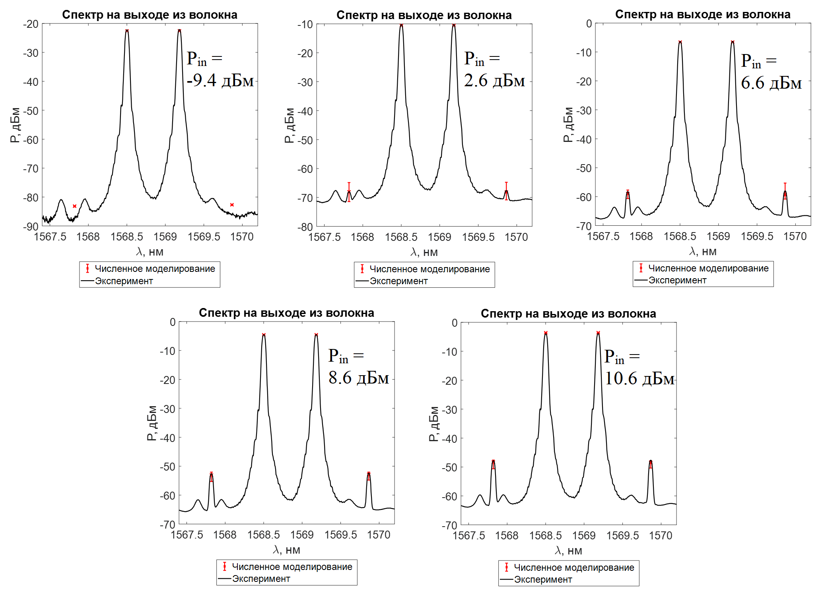
Рисунок 1 – Сравнение результатов эксперимента и численного моделирования
В результате проведенной работы экспериментально получено ЧВС в волокне с отрицательной ненулевой смещенной хроматической дисперсией. Реализована численная модель расчета мощностей сигналов и компонент ЧВС на выходе из линии, которая подтверждается экспериментальными результатами.
Литература
1. Листвин А. В., Листвин В. Н., Швырков Д. В. Оптические волокна для линий связи // М.: ЛЕСАРарт. – 2003. – Т. 98.
2. Леонов А. В., Наний О. Е., Трещиков В. Н. Усилители на основе вынужденного комбинационного рассеяния в оптических системах связи // Прикладная фотоника. – 2014. – №. 1. – С. 27-50.
3. Bouteiller J. C., Leng L., Headley C. Pump-pump four-wave mixing in distributed Raman amplified systems // Journal of lightwave technology. – 2004. – Т. 22. – №. 3. – С. 723-732.
4. Soto M. A., Olivares R. Redistribution of pump power and impairments in gain-equalized distributed fiber Raman amplifiers due to four-wave mixing and parametric amplification // Journal of Optics A: Pure and Applied Optics. – 2008. – Т. 10. – №. 10. – С. 104004.

